IOPscience使用指南

- IOPscience简介
IOPscience是IOP出版社的综合内容平台，专门刊载IOP出版的全部内容，包括85种学术期刊，3种开放获取的会议录，科普杂志Physics world, 以及电子书的全部内容。
- 主页和搜索
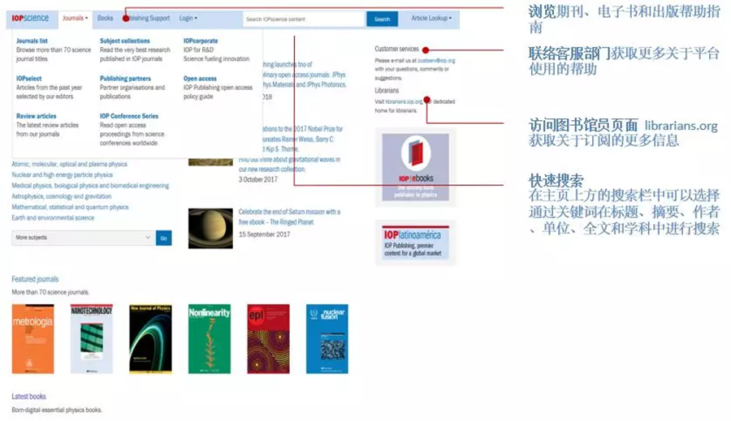
这是IOPscience的主页，读者可以通过点击页面左上方的Journal或Books来浏览目前出版的期刊和电子书内容, 或查看出版帮助指南。
快速搜索栏被设置在页面的上方，这里可以用关键词对论文的标题、摘要、作者、单位、全文和学科进行检索。如果希望选择特定的期刊，可以点击旁边的Article lookup按钮。 此外读者还可以找到IOP客服部门的联络方式和图书馆员的专有链接，方便在遇到问题的时候与IOP联络。

- 检索结果与二次检索
在IOP的检索结果页面，如果读者希望对出版时间、期刊、图书、作者或出版类型加以限制，可以勾选页面左侧的复选框。相应的检索结果会出现在页面上方，读者可以通过相关性和时效性对搜索结果进行排序，并可以设置邮件提醒和RSS提醒。

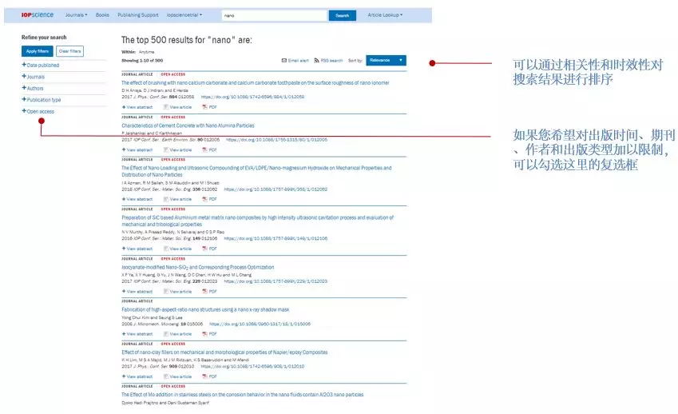

- Subject Collections学科选集
IOP将出版内容按照学科进行了汇总，包含研究新闻、热点评论、学科综述、精选论文、作者资源、近期会议资讯、相关期刊、电子书以及包含视频摘要和作者采访在内的多媒体内容等，帮助读者更加全面地了解学科的发展。
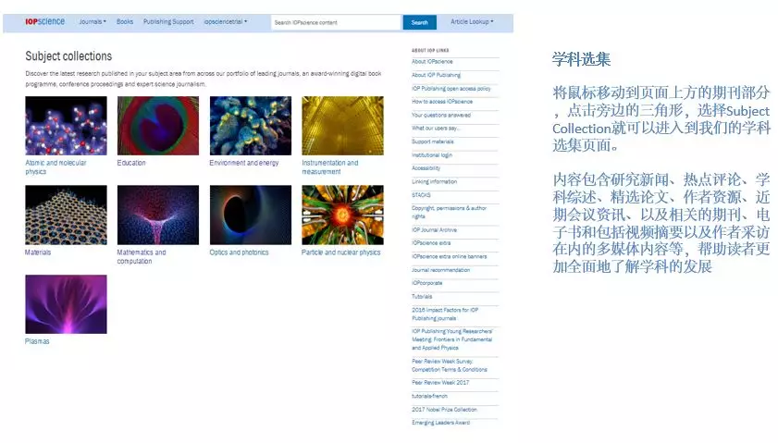
- IOP电子图书
IOPscience是IOP的综合内容平台，这意味着IOP的期刊和电子书被完全整合，读者可以在一个平台上进行搜索和浏览。
点击页面上方的Books按钮就可以进入电子书主页面，读者也可以通过关键词搜索，找到相关的电子书内容。
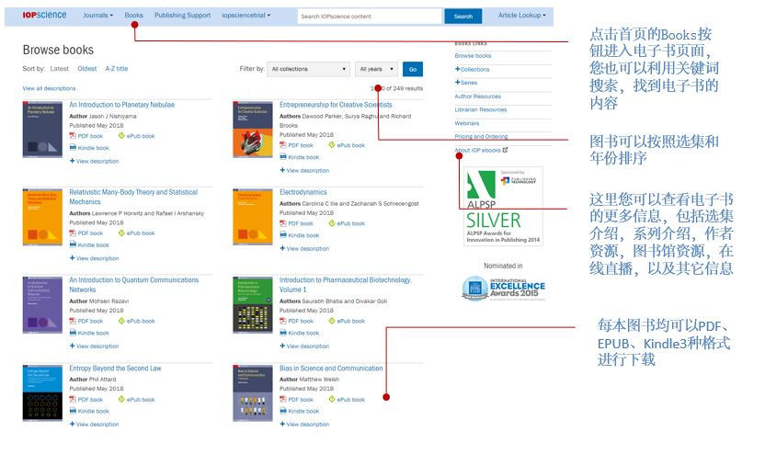
IOP电子书支持HTML，PDF，ePub3和Kindle book四种格式，完美兼容市面上的所有阅读器。读者可以查看电子书的Altmetric来了解图书的广泛影响，或点击页面右侧的论文了解此领域的最新发展。
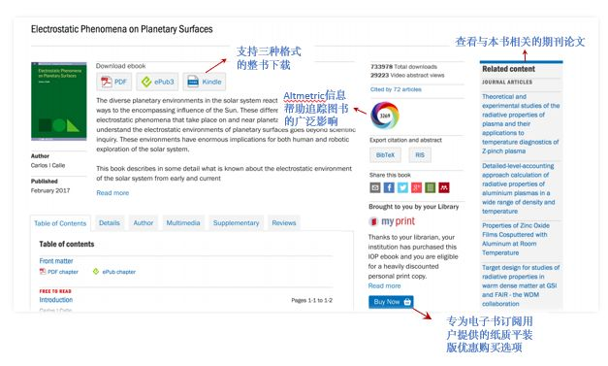
IOP电子书支持全文检索，图片可以直接导入到幻灯片中，还包含视频、音频、交互式图表等多媒体内容。
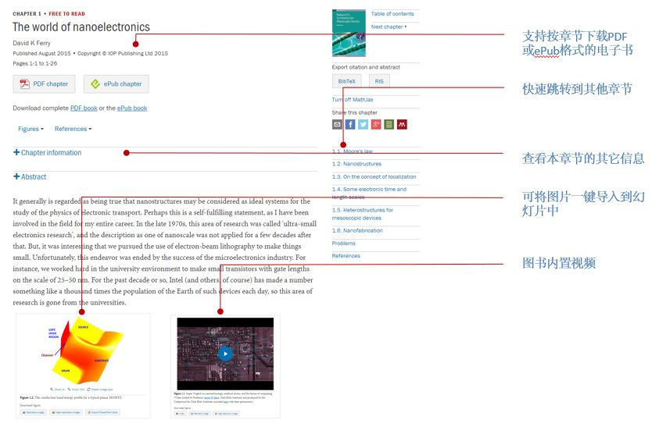
此外IOP还为图书作者和读者提供了交流的机会，通过在线直播的方式，作者有机会直播讲解图书的内容，并实时回答读者的问题。点击图书主页右侧的webinar按钮就可以查看所有IOP电子书的作者直播视频。
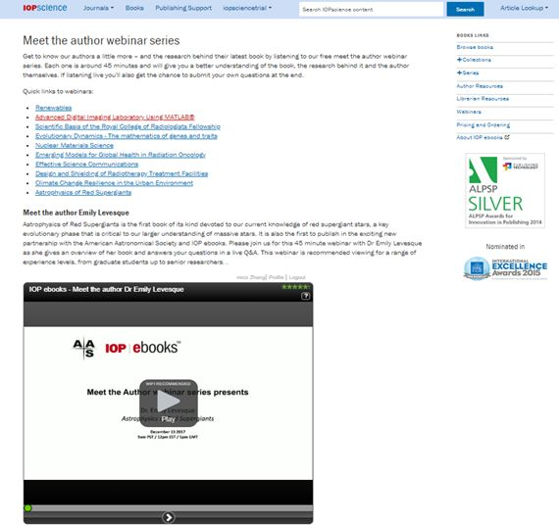

- Publishing Support
为了进一步帮助研究人员，IOP还制作了出版支持页面。无论作者、审稿人还是会议主办方，IOP都提供了丰富的信息，为作者的出版流程保驾护航。
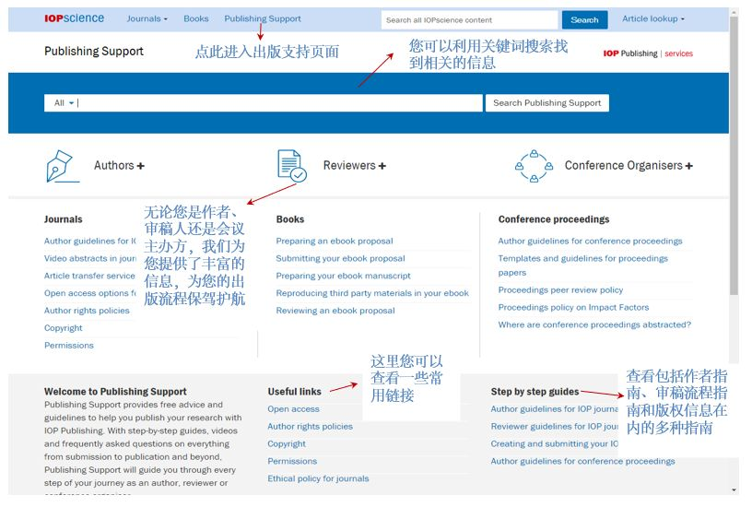

扫描下方二维码直接进入IOPscience查看IOP出版社的丰富研究资源。


如对IOP的内容平台有任何疑问，下方请查看IOP的主要联络方式与社交媒体。
IOP内容平台：https://iopscience.iop.org
IOP咨询邮箱：china@ioppublishing.org
IOP官方微博：IOP中国
IOP官方微信：IOP 出版社
IOP中国网站：https://china.ioppublishing.org

